Морозенко Ольга Ивановна
Учитель русского языка и литературы МБОУ «Лицей»,
город Нижневартовск.

Образовательный проект
«Читаем вместе»

Актуальность проекта
Важной проблемой современного российского образования является духовное обнищание школьников. Одна из причин – отсутствие у них интереса к чтению. Чтение сегодня – область, где существует и продолжает накапливаться множество проблем: читают мало, в рамках школьной программы, чаще в кратком изложении, процент осмысления прочитанного низкий.
Результаты анкетирования учащихся, анализ формуляров школьной библиотеки, различные опросы показали, что читательская потребность школьников низкая. Как привить ребенку вкус к чтению? Заставить нельзя, но можно увлечь.
С 2020 года в нашей школе реализуется многоаспектный образовательный проект «Читаем вместе». Данный проект направлен на решение нескольких актуальных задач: поддержку и развитие детского чтения, увеличение численности пользователей информационными ресурсами школьной библиотеки, формирование у детей устойчивых навыков систематического, творческого, развивающего чтения.
Цель проекта – Активизировать чтение как важнейший фактор развития культуры подрастающего поколения.
Гипотеза - целенаправленное развитие читательского интереса школьников приводит не только к увеличению объема чтения, но и к изменению его характера, а также способствует расширению круга познавательных интересов учащихся.
Задачи проекта:
- Максимально охватить читательскую аудиторию по возрастному критерию.
- Познакомить учащихся с «золотым фондом» художественных фильмов.
- Способствовать повышению посещаемости библиотеки.
- Привлечь родителей к активной поддержке детского чтения.
- Способствовать воспитанию уважения к книге как факту общечеловеческой культуры.

Ожидаемые результаты.
    - Повышение читательской компетентности (чтение осмысленное, увеличение словарного запаса, точность выражения своей мысли);
    - Развитие способности к сопереживанию, к пониманию самого себя;
    - Заполнение детского досуга;
    - Популяризация чтения и рост читательской активности;
    - Изучение лучших произведений отечественной и зарубежной детской литературы сверх программы, знакомство с «золотым фондом» кинематографа будет способствовать формированию читательского вкуса;
Разработка и реализация проекта рассчитана на три года.
Данный проект используется не только для всех учащихся, но и на отдельных уровнях обучения, а также по параллелям, постепенно вовлекая новых участников.
Я бы хотела подробнее остановиться на описании отдельных, на мой взгляд, наиболее эффективных форм работы в рамках данного проекта.

Школьная газета.
Замечательным, на мой взгляд, стимулом к чтению является издание Школьной газеты с литературными опытами учеников. Газета выпускается пресс-центром школьного самоуправления «Совет лицеистов». Издание выпускается в электронном (на сайте школы) и бумажном варианте. Периодичность – один раз в месяц + специальные выпуски.

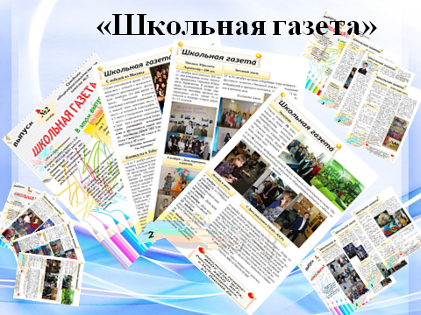

Литературный журнал «Наше слово».
Каждый номер журнала представляет своего рода задачу, связанную с необходимостью раскрыть определенную тему. Поэтому нами были выбраны следующие основные рубрики:
- «Юбилейные даты» (интересные факты из жизни писателей и поэтов, юбилейные даты жизни и творчества которых будут отмечаться в данном месяце).
- «Культурная биография» (интересные факты из жизни юбиляров художников, музыкантов, деятелей театра и кино.
- «Проба пера» (сочинения, стихи, эссе учащихся нашей школы.)
- «Советуем почитать» (блок, посвящённый презентации каких – либо книг).
- «Думаем, размышляем» (подборка ребусов, викторин, загадок на литературную тему).
- «Продолжение следует…» (печать небольшого отрывка произведения, который может заинтересовать учащихся на прочтение всего литературного произведения).
- «Писатели и поэты Югры» (печать стихов, отрывков прозы поэтов и писателей Югры).
- «Литературная жизнь школы» (освещение мероприятий в школе, посвящённые году литературы в России).
- «Что бы помнили» (освещение памятных дат военной истории России).
Журнал также включает сменные рубрики.
Периодичность выпуска – один раз в четверть.
Каждый номер издается с двумя приложениями: листовка для жителей микрорайона и литературная газета для учащихся 5 классов «Читай-ка».

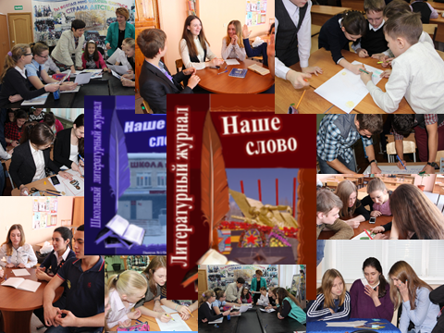

«Открытый микрофон»
Открытый микрофон – это форма публичной декламации. Обстановка проведения демократичная. Посвящается, как правило, юбилейным датам поэтов, писателей, историческим датам, дню поэзии.
Чем хороша эта форма:
- Малозатратная временная подготовка (возможность читать с книги);
- Охват большого количества учащихся;
- Преодоление страха публичного выступления.
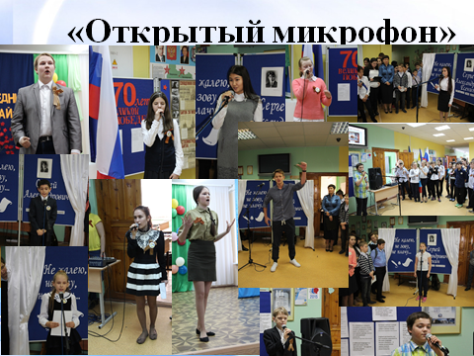

«Дискуссионный киноклуб «Взгляд»
Внедрение в практику Дискуссионного киноклуба позволяет:
более полно приобщить учащихся к духовно-нравственным базовым ценностям; повысить культурный уровень учащихся за счет приобщения к «золотому» фонду российского и мирового кинематографа.
Принципы деятельности клуба – добровольность, инициативность, активность всех участников (дети, родители, педагоги, гости клуба).
Дискуссия проводится в различных формах: дебаты, мозговой штурм, ток-шоу, «аквариум». Разработаны правила работы в ходе дискуссии. (на слайд)
В программе киноклуба демонстрация художественных фильмов, экранизаций литературных произведений (как классические фильмы, так и современные, как российские фильмы, так и зарубежные), документальных или научно-популярных фильмов, мультфильмов, социальных роликов.
На заседания выходного дня приглашаются родители. Такие заседания проходят как в школе, так и вне: организуются походы в кинотеатры.
Работа клуба плановая. Но могут проходить и внеплановые заседания, связанные с каким-либо событием, например, премьерой фильма или по предложению ребят.
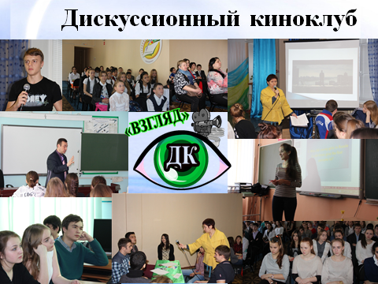
Результативность реализации проекта
Для изучения эффективности проекта, выявления роста читательской активности используются
Анкета «Книга и я» (5 – 7 классы)
Анкета «Мой уровень начитанности» (8 - 11).
Кроме того используются интервью и отзывы о мероприятиях, которые потом публикуются в школьной газете.
Показателями эффективности проекта «Читаем вместе» можно считать:
- сформированность коммуникативных навыков учащихся (умение вести дискуссию, умение работать в группе, высказывать свою точку зрения;
- публикация творческих работ школьников в периодической печати (Школьной газете, Литературном журнале «Наше слово»);
- участие и победы в различных литературных конкурсах сочинений, эссе, авторских стихотворений, проектов;
- увеличение активности обучающихся по посещению школьной библиотеки;
- увеличение родительской активности участия в школьной жизни детей.
- увеличение участников различных литературных конкурсов.
Методическое обеспечение проекта.
Система интенсивного развития способностей (быстрое чтение, память, мышление)
Электронный ресурс Санкт-Петербургского гос. университета «Успешное чтение»

Привить ребенку вкус к чтению -
лучший подарок, который мы можем ему сделать.
Сесиль Лупан

Список литературы.
- Зобнина, М.А. Как пробудить у младшего школьника интерес к чтению? // Начальная школа. - 2014. - № 8.
- Конавалова, В.П. Внеклассная работа по литературному чтению. - М., 2014
- Копылова, Н.А. После уроков. Организация внеклассной работы с учащимися по литературе. - М. - 2013.
- Литературное чтение в современной школе: сборник статей. / Сост. В.А. Лазарева. М.: Педагогический университет «Первое сентября», 2015.
- Орлова Э.А. Рекомендации по повышению уровня читательской компетентности в рамках Национальной программы поддержки и развития чтения. - М.: МЦБС, 2008.
- Степанов Е.Н. Методические советы по организации внеурочной деятельности учащихся. Псков, 2011.
- Сорока О. А. Методические рекомендации по формированию основ читательской самостоятельности у школьников // Образование и воспитание. - 2016. - №2.
- Тимофеева Е.Н. Роль педагогическихъ мастерских в развитиии интереса учащихся к личности писателя // Известия Российского государственного педагогического университета им. А.И. Герцена 2009. - №116.
- Тихомирова И.И. О развитии творческого чтения в России: к истории вопроса / И.И. Тихомирова // Школьная библиотека. - 2017. - № 1.

